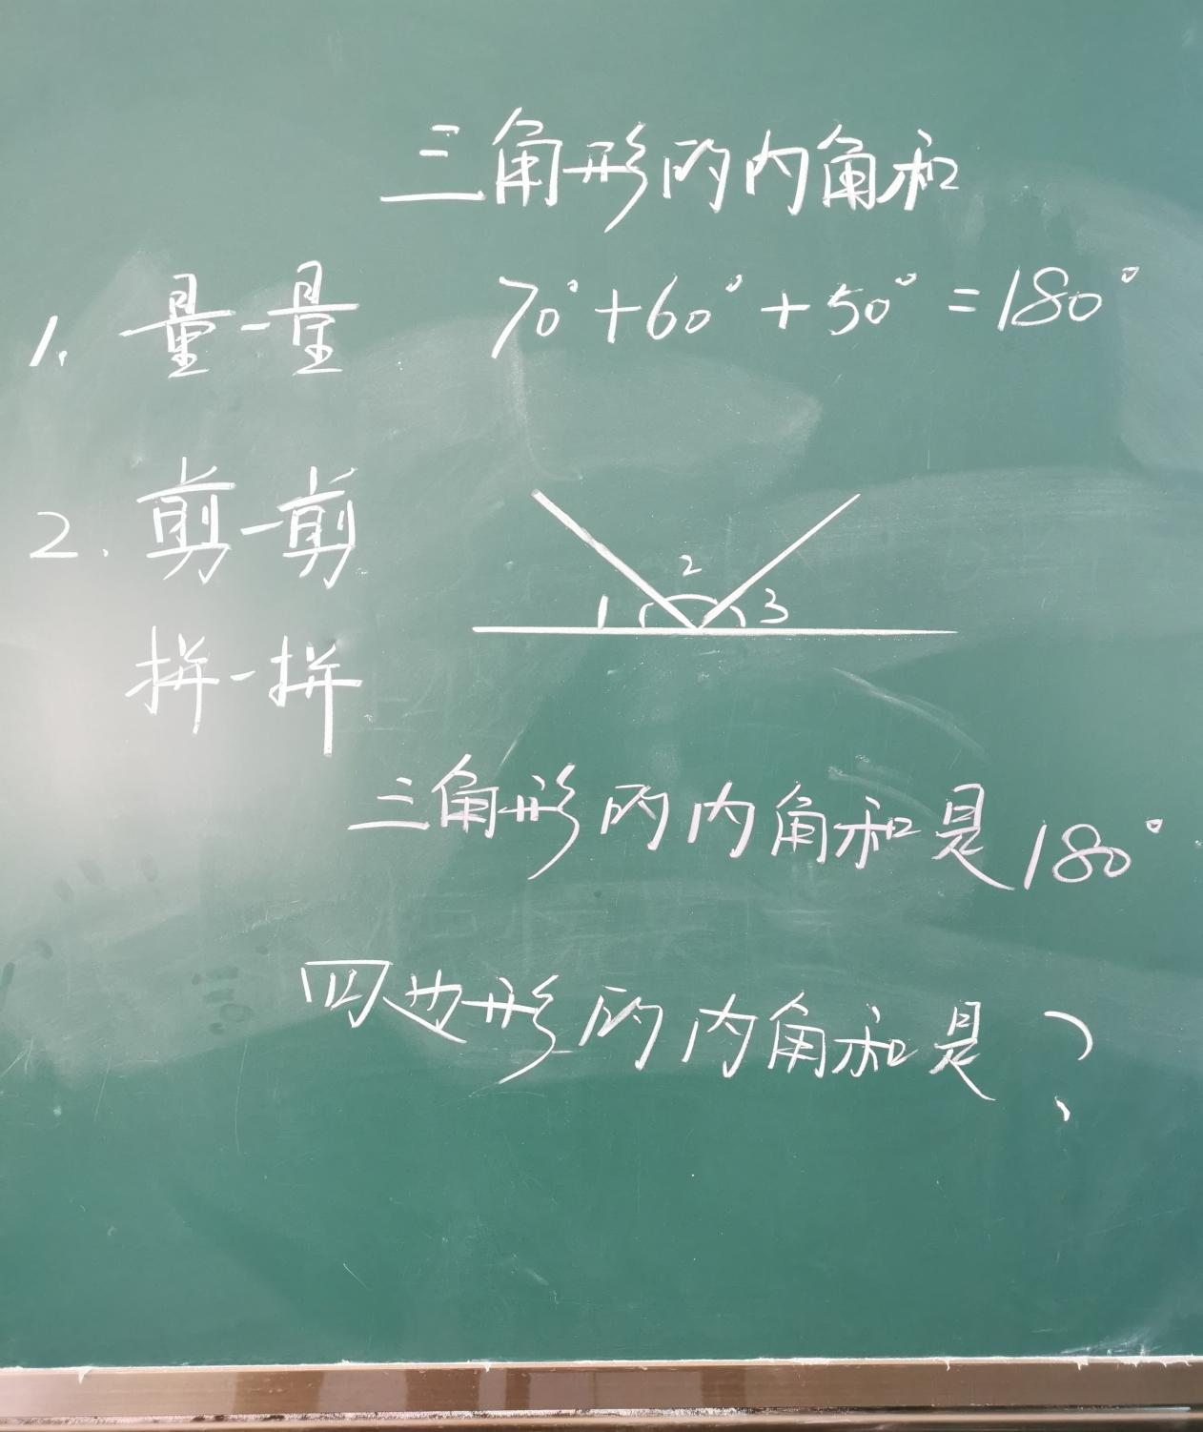

本节课教学的是三角形的内角和。由于学生对三角尺上每个角的度数都比较熟悉，且在之前的学习中曾经计算过每块三角尺3个内角的和，所以这是学生探索和发现三角形内角和的直接基础。

本节课我主要通过三个环节进行学习：算一算、剪一剪、拼一拼。先让学生算一算每块三角尺3个内角的和，并由此提出问题：其他三角形的内角和也是180°吗？这里引导学生由此及彼地展开推想，是培养学生主动发现和提出问题能力的极好载体，有利于培养学生敏锐的数学眼光和洞察力，形成主动发现和提出问题的意识。在此基础上，引导学生进行三个层次的探究活动，逐步发现三角形内角和等于180°的结论。

课本113页还提供了3个三角形，包含了三角形的3种不同类型，且每个三角形中三个内角的读数都是整十度，既可以避免测量的误差，又能使学生探索和发现规律的过程更严谨，可以有效防止学生对数学结论形成片面认识。